Лабораторная работа №2
Выполнил Габуния Д. К.
Фотолюминесцентная спектроскопия: измерения спектров люминесценции твердых тел
Цель работы состоит в ознакомлении с методом фотолюминесцентной спектроскопии путем измерения спектров люминесценции твердых тел при их облучении фотонами в ультрафиолетовой области спектра.
Используемое оборудование: спектрометр LS55
Люминесценция – это неравновесное излучение, представляющее собой избыток над тепловым излучением тела при данной температуре и имеющее длительность, превышающую период световых колебаний. Первая часть определения отделяет люминесценцию от теплового равновесного излучения и показывает, что понятие люминесценции применимо только к совокупности атомов (молекул), находящихся в неравновесном состоянии. Вторая часть определения (признак длительности) была введена С.И.Вавиловым, чтобы отделить люминесценцию от различных видов рассеяния света, отражения света, параметрического преобразования света (явлений нелинейной оптики), тормозного излучения и излучения Черенкова. От различных видов рассеяния люминесценция отличается тем, что при люминесценции между поглощением и испусканием происходят промежуточные процессы, длительность которых больше периода световой волны. В результате этого при люминесценции теряется корреляция между фазами колебаний поглощённого и излученного света, т. е. излучение оказывается некогерентным.
Люминесценцию часто называют холодным свечением, чтобы подчеркнуть ее отличие от теплового излучения нагретых тел. Как известно, во всех случаях испускание кванта света (фотона) является результатом перехода электрона с одного энергетического уровня на другой, более низкий. Тепловое свечение представляет собой процесс, возникающий при равновесном распределении электронов по уровням энергии. В этом случае свечение достигает необходимой для наблюдения интенсивности только при относительно высокой температуре, когда тепловая энергия достаточна для заброса значительного числа электронов на уровни, расположенные на 1,5 - 3,1 эВ выше над основным уровнем, что отвечает энергии квантов видимой области спектра. Свечение можно вызвать и при более низких температурах, если тем или иным способом увеличить количество электронов на верхних уровнях так, чтобы оно превысило равновесное количество, т. е. перевести систему в неравновесное возбужденное состояние. Это как раз и происходит при люминесценции, когда система возбуждается, например, под действием ультрафиолетового или рентгеновского излучений, пучков заряженных частиц. Таким образом, в отличие от теплового излучения люминесценция представляет собой неравновесный процесс. Вещества, способные люминесцировать под действием различного рода возбуждений, называются люминофорами.
Заключительным актом всех видов люминесценции является спонтанный (самопроизвольный) квантовый переход излучающей микросистемы из состояния с большей энергией в состояние с меньшей энергией. Однако процессы передачи энергии центрам люминесценции, а также механизмы элементарных процессов, осуществляющихся после передачи энергии излучающей микросистеме, весьма разнообразны. Из всех описанных способов возбуждения наиболее простым является фотовозбуждение, когда энергия световых квантов передается непосредственно центрам люминесценции. В этом случае по механизмам элементарных процессов различают внутрицентровую и рекомбинационную люминесценцию.
Условно схемы элементарных процессов внутрицентровой люминесценции изображены на рис.3.1. а – обычная трехуровневая схема примесного центра люминесценции; б – резонансная люминесценция, экспериментально наблюдаться не может, так как излученный квант имеет ту же энергию, что и поглощенный; в –метастабильная люминесценция, некоторая разновидность, имеет место при переходе электрона из возбужденного состояния 3 в некое метастабильное состояние 4 с последующим переходом в состояние 2, из которого осуществляется излучательный переход (рис.3.1,в). Переход с метастабильного уровня 4 на излучательный уровень 2 происходит, как правило, при передаче тепловой энергии кристаллической решетке (нагреве кристалла), поэтому вероятность такого перехода сильно зависит от температуры.
Отличительной чертой рекомбинационной люминесценции является создание зонных электронов и дырок, и ионизация центра свечения при возбуждении сопровождаемая выбросом электрона в зону проводимости.
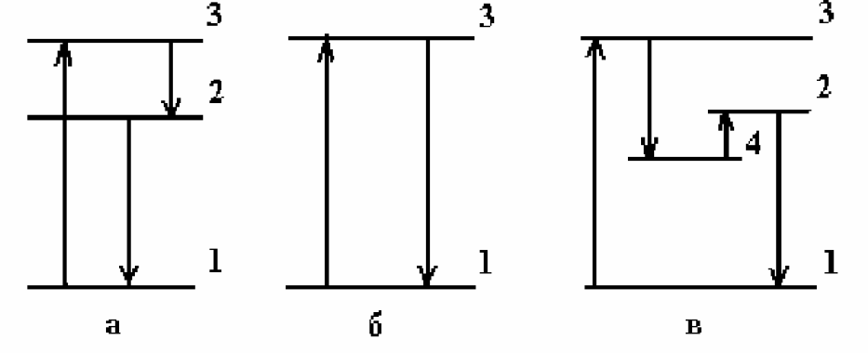
Рис. Схемы электронных переходов для различных видов люминесценции: а – спонтанная; б–резонансная; в–метастабильная; 1– основной уровень энергии; 2 – уровень излучения; 3 – уровень поглощения (возбуждения); 4 – метастабильный уровень
"Оторванный" от центра в процессе возбуждения электрон может захватываться ловушками, вероятность освобождения из которых зависит от температуры. В итоге излучение возникает в результате последующей рекомбинации (воссоединения) освобожденных из ловушек электронов с ионизованными центрами свечения. В результате выделяющейся энергии центр свечения переходит в возбужденное состояние и после процесса релаксации – в основное состояние с выделением кванта света, который наблюдается в виде люминесценции.
Результаты измерений

Контрольные вопросы
1. Определение люминесценции, классификация по способу возбуждения.
Люминесценция – это неравновесное излучение, представляющее собой избыток над тепловым излучением тела при данной температуре и имеющее длительность, превышающую период световых колебаний. Существует фотолюминесценция, электролюминесценция, радиолюминесценция, катодолюминесценция.
2. Основные характеристики (параметры) люминесценции.
Важнейшими характеристиками люминесцирующего твердого тела являются спектры излучения (люминесценции), спектры возбуждения люминесценции, спектры поглощения, энергетический и квантовый выходы люминесценции, кинетика затухания люминесценции, а также степень линейной поляризации люминесценции.
3. Конфигурационная диаграмма центра люминесценции.
Конфигурационная диаграмма центра люминесценции - Зависимость потенциальной энергии от конфигурационной координаты - потенциальные кривые. Ими пользуются для описания процессов, происходящих внутри центра люминесценции
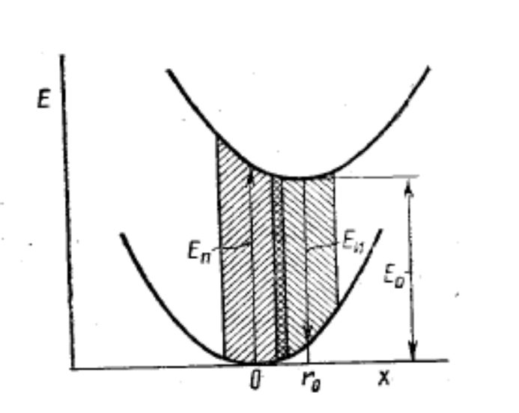
4. Центр люминесценции в зонной схеме твердого тела. Стокcов сдвиг.
Положения равновесия потенциальных кривых основного и возбужденного состояний не совпадают из-за изменения сил взаимодействия между атомами при переходе электрона из основного на возбужденный уровень. При таком переходе избыточная колебательная энергия электрона передается кристаллической решетке – выделяется в виде тепла. Именно величиной переданной кристаллической решетке энергии объясняется разница между энергиями поглощенного и излученного фотона. Это т.н. Стоксов сдвиг - длина волны излученного фотона больше длины волны поглощенного.
5. Редкоземельные ионы, электронная структура. f-f - и d-f - люминесценция, проявление в спектрах.
Редкоземельные ионы, внедрённые как примесь в диэлектрик, формируют энергетические уровни внутри запрещённой зоны диэлектрика. Их люминесценция является внутрицентровой. Излучение таких ионов представляет собой набор характеристических линий. Спектральное положение этих линий мало отличается от спектрального положения линий свободных редкоземельных ионов (например, в ионизированных парах). Это нехарактерный случай для твёрдого тела. Происходит это явление в связи с тем, что у редкоземельных элементов существует незавершённая 4f электронная оболочка, которая экранируется более “высокими” оболочками. Для каждого редкоземельного иона существует свой характеристический спектр, который зависит от степени заполненности этой оболочки. Влияние кристаллического поля диэлектрика проявляется в расщеплении энергетических уровней, следствием чего является появление тонкой структуры полос спектра.
Переходы между уровнями электронов 4f-оболочки (4f→4f), происходящее без изменения главного и азимутального квантовых чисел, являются строго запрещёнными согласно правилу Лапорта. Однако, при вхождении РЗИ в кристалл, ион занимает место, не являющееся центром сферической симметрии, и вследствие этого запрет частично снимается. У РЗИ кроме 4f→4f наблюдаются разрешённые электродипольные переходы 5d→4f. Вследствие того, что эти переходы разрешены, интенсивность соответствующих им полос в сравнении с 4f→4f линиями будет высока (а время излучения – мало). Но поскольку кристаллическое поле оказывает на 5d-оболочку большее влияние (чем на 4f), то полосы будут широкими, а их положение будет зависеть от матрицы.

